**Centos:**

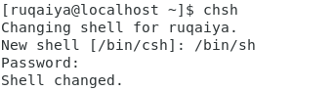

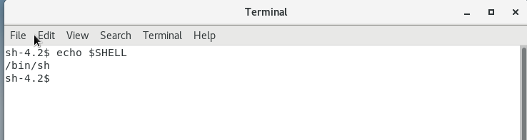

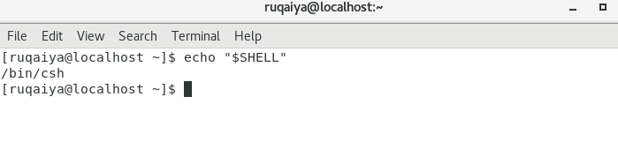

**Ubuntu**:

